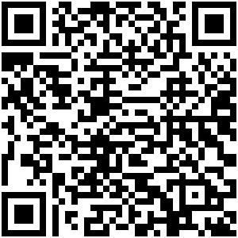
ID：YpXmiUC6XJSQfJ)Xqi5Wb2hXhdUmLfO(
简历下载于：2026年09月15日09:11:09

扫码与人才极速沟通
支持: 微信 智联App
点击此处在电脑端查看简历


刘先生点击此处联系候选人
期望从事职位：渠道销售

期望工作地点：青岛

基本信息

男｜41岁(1984年10月)｜20年｜本科｜离职-正在找工作
现居住地：青岛｜户口：青岛

求职意向

渠道销售 青岛
8千-1.6万/月｜不限行业｜全职

销售顾问 青岛
9千-1.6万/月｜不限行业｜全职

销售工程师 青岛
8千-1.6万/月｜不限行业｜全职

工作经历
苏州世航智能科技有限公司 销售 (销售顾问)
5千/月 2026.02-至今 (7个月)
工作描述：
推广销售船舶清洗机器人 水下通用机器人 可搭载不同设备进行无人作业
KA大客户
企业客户
政府客户
青岛日森机电有限公司 城市经理
9千/月 2020.03- 2025.12 (5年9个月)
工作描述：
山东地区涉海政府单位
面销
地推
大客户（KA）
企业客户
大客户（KA）
院校客户
政府机构
淘车全国购 车源评估主管 (二手车评估师)
7500元/月 2016.11- 2020.01 (3年2个月)
工作描述：
车源质量把控 新员工培训 定期复盘 新制度宣导
B端产品运营
世亨通电子信息科技有限公司 销售 (销售团队经理)
7千/月 2010.10- 2016.10 (6年)
工作描述：
面销 数码产品 笔记本 台式机销售 装机售后 整机销售
电销
面销
广告销售经理
青岛盛景天下广告有限公司 广告销售
2006.09- 2010.10 (4年1个月)
工作描述：
推广公路交通路牌背面广告 业务经理 业务招商 产品推广销售
户外媒体广告

教育经历

长春大学 车辆工程
2019.12 - 2022.12 本科 非统招

青岛职业技术学院 艺术设计
2002.09 - 2005.04 大专 统招

Adobe平面设计师认证 电脑艺术设计
2002.09 - 2005.06 大专 非统招

个人优势

性格热情随合，活泼开朗,具有进取精神和团队精神,有较强的执行力。对待工作认真负责,善于沟通。

培训经历

二手车勘查与评估
2016.02-2016.04培训机构：北京268V检测学院
培训课程：二手车勘查与评估

所获证书

驾驶执照
Adobe中国认证设计师ACCD
普通话一级甲等
中级茶艺师证

